关于陕西省西安市消防救援支队“一主三辅”关中区域战勤保障物资采购项目的

中标公告
一、项目编号：XCZX2025-0170
核准编号：ZCBN-西安市-2025-05101
二、项目名称：陕西省西安市消防救援支队“一主三辅”关中区域战勤保障物资采购项目
三、中标信息
采购包一（破拆类、救生类）：
供应商名称：江苏德诺安防科技有限公司
供应商地址：泰州市高港区白马镇丰民路18号
中标金额：1874150.00元
联系人：乔文涛
联系电话：18796419598
采购包二（医疗器械类）：
供应商名称：陕西景洋科技商贸有限公司
供应商地址：陕西省西安市经济技术开发区凤城二路海璟国际B1座1506室
中标金额：1085300.00元
联系人：肖兰玉
联系电话：18637770051
采购包四（保障类、警戒类）：
供应商名称：北京中安世宁消防器材有限公司
供应商地址：北京市海淀区大钟寺第二食品厂西农科院北圃厂（中关村东路118号）东配楼1层13-18号
中标金额：870000.00元
联系人：张丽
联系电话：13181347007
采购包五（灭火排烟类）：
供应商名称：陕西振诚机电设备有限公司
供应商地址：陕西省宝鸡市渭滨区货场路奎星楼13号楼3单元6号
中标金额：526000.00元
联系人：张晓辉
联系电话：19929186119
采购包七（信通类）：
供应商名称：西安博浩电力设备有限公司
供应商地址：陕西省西安市经济开发区明光路与凤城四路十字东南角海璟新天地8幢7层701T3号
中标金额：153500.00元
联系人：杨婉
联系电话：13689233525
四、主要标的信息
货物类
详见附件
五、评审专家名单：张斌、任文龙、张晨、张勇、冯雪
六、公告期限：自本公告发布之日起1个工作日。
七、其他补充事宜
1、本项目为非专门面向中小企业采购项目,中标服务商性质详
见附件，其中采购包一、四、五、七享受价格折扣，采购包二不享受价格折扣。
2、本项目采用综合评分法，现依据市财函【2024】817号文件规定，采购包一中标供应商评审总得分为91.20分，评审价格为1686735.00元。采购包二中标供应商评审总得分为84.30分，评审价格为1085300.00元。采购包四中标供应商评审总得分为89.48分，评审价格为783000.00元。采购包五中标供应商评审总得分为87.80分，评审价格为473400.00元。采购包七中标供应商评审总得分为85.33分，评审价格为138150.00元。
3、请中标供应商于本项目公告期届满之日起，在西安市公共资源交易中心网站——企业端下载该项目电子版中标通知书，同时须前往西安市公共资源交易中心八楼提交纸质投标文件一正两副，内容与电子投标文件完全一致。
八、凡对本次公告内容提出询问，请按以下方式联系。
1.采购人信息
名 称：西安市消防救援支队
地 址：陕西省西安市雁塔区科技七路10号
联系方式：18191580897
2.采购代理机构信息
名 称：西安市市级单位政府采购中心
地 址：西安市未央区文景北路16号白桦林国际B座
项目联系人：王老师、李老师
电 话：029-86510029 86510365转分机80807、80758

西安市市级单位政府采购中心
2025年12月23日

附件
采购包一

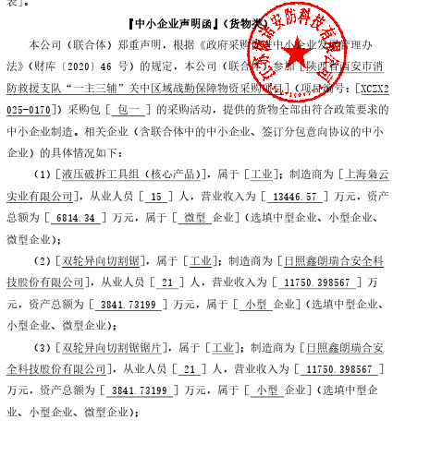

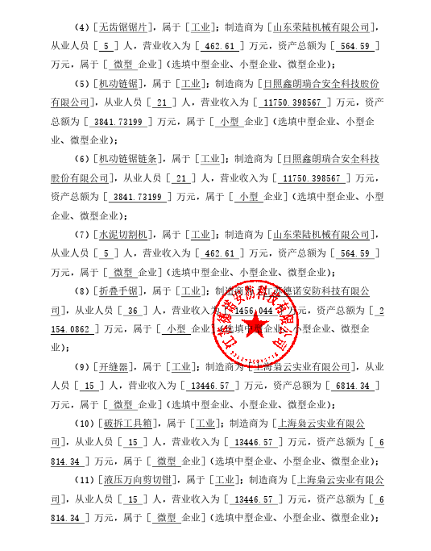
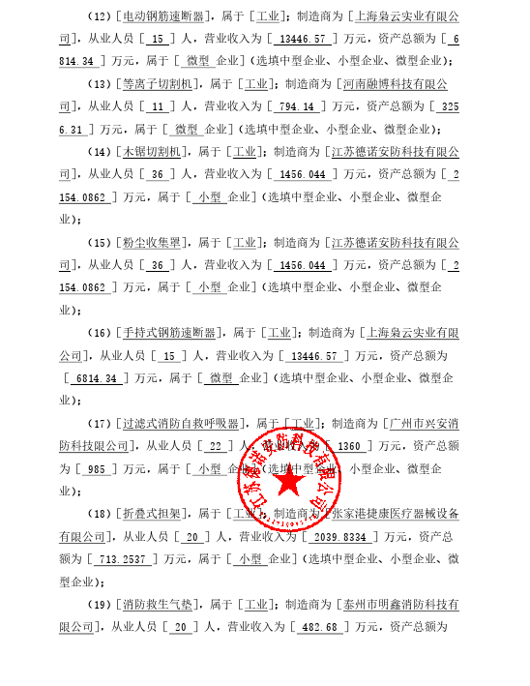
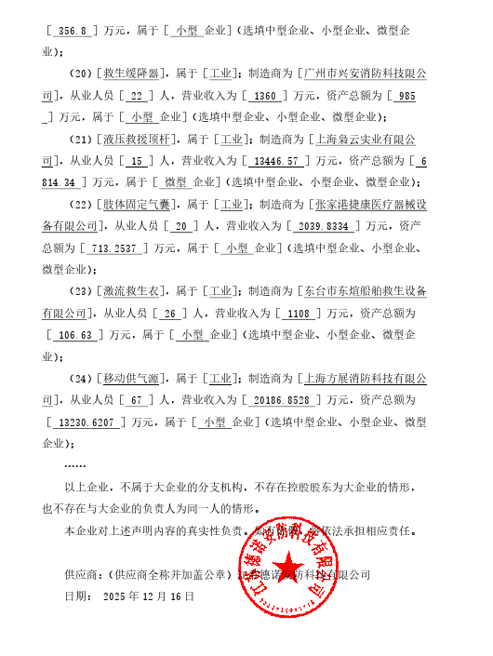

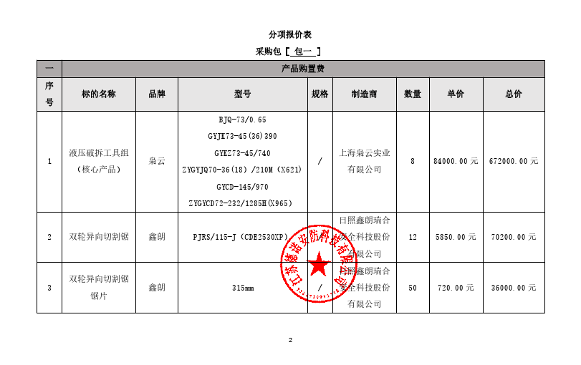

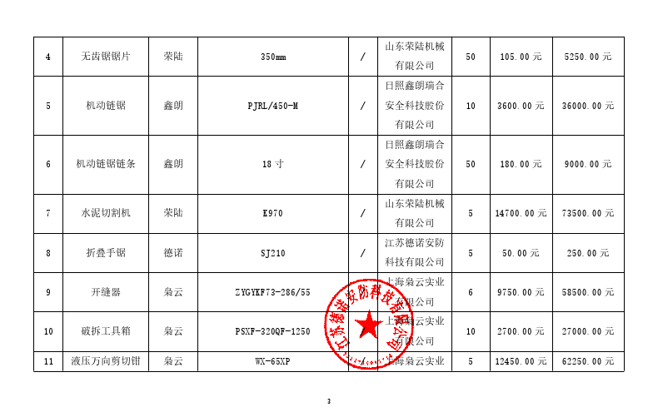

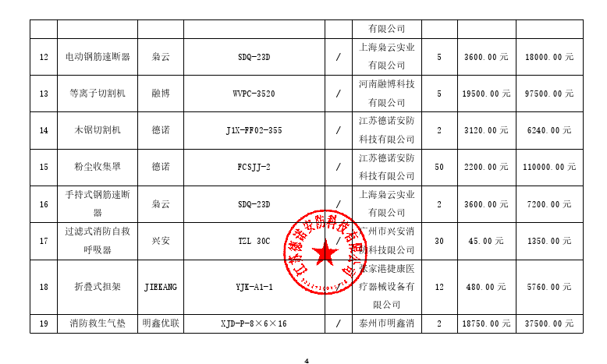

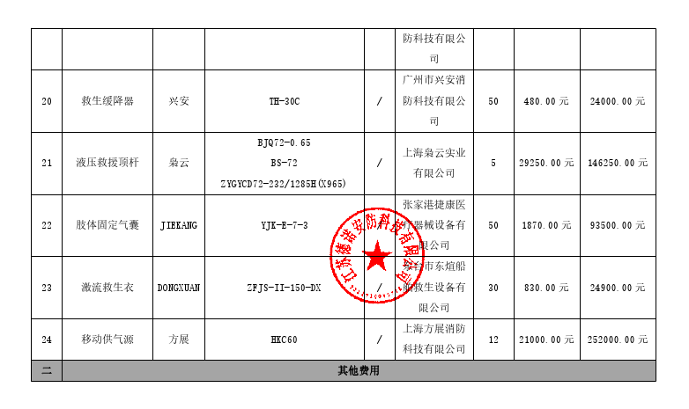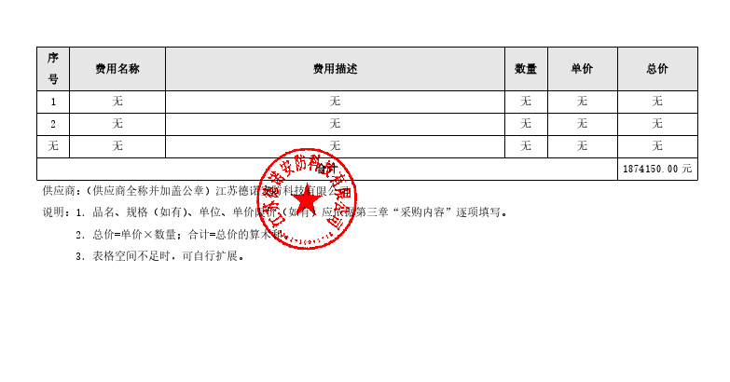
采购包二
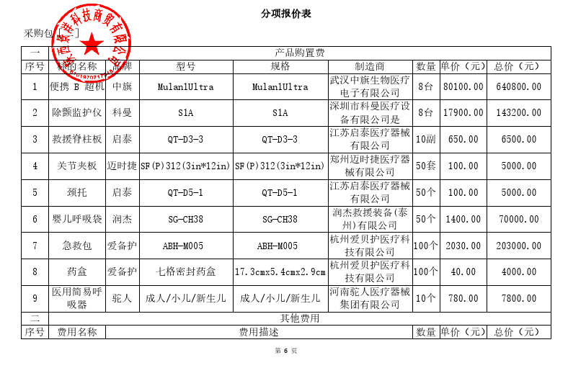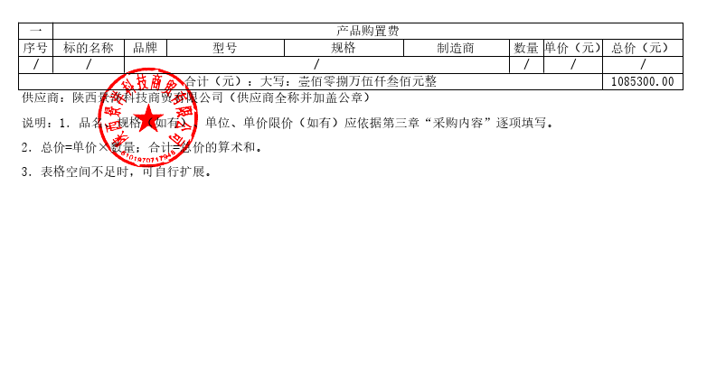

采购包四

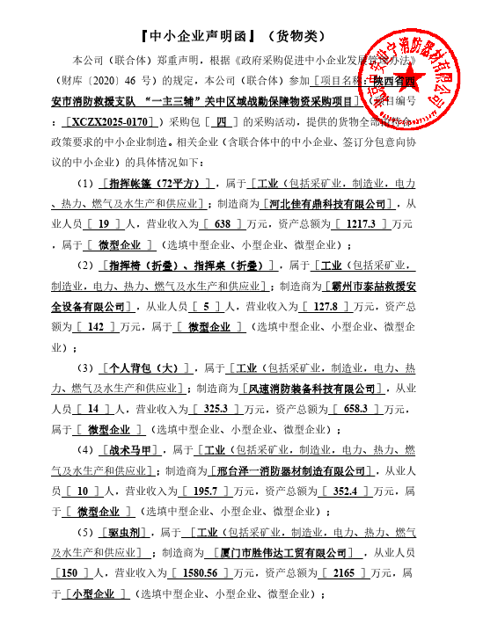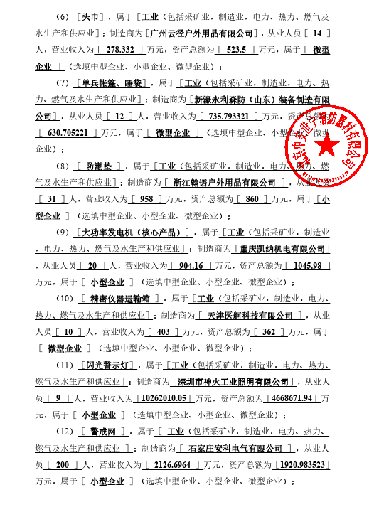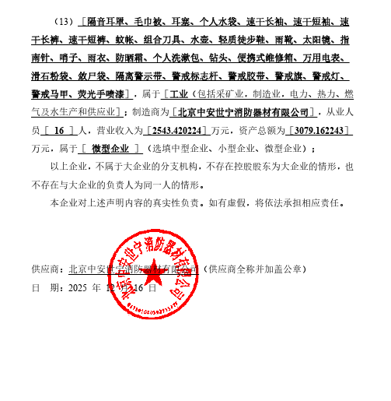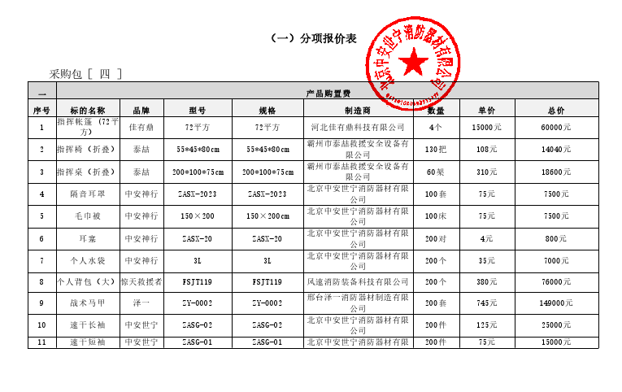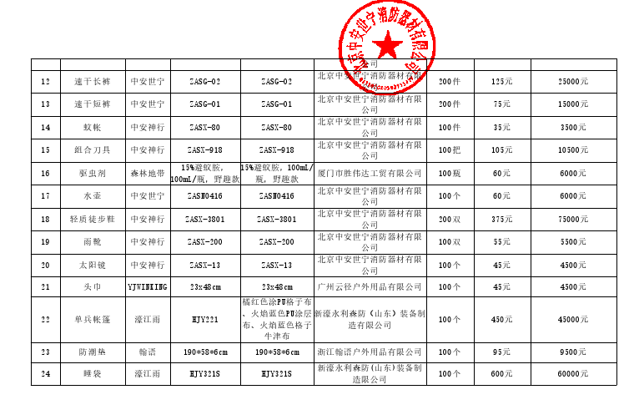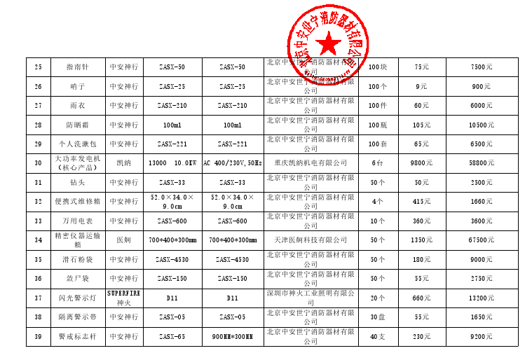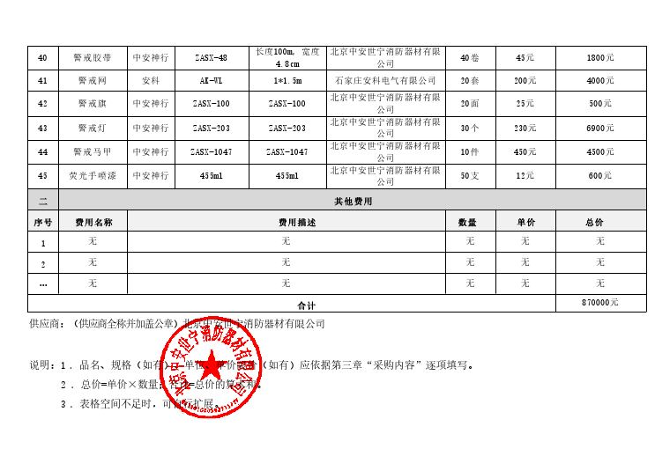

采购包五
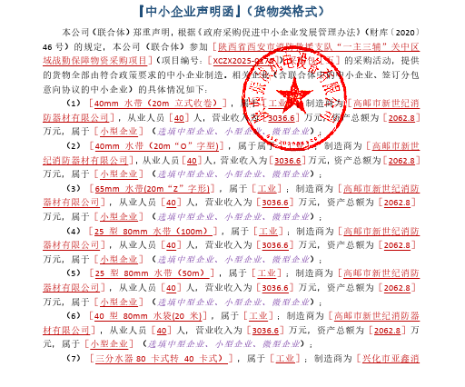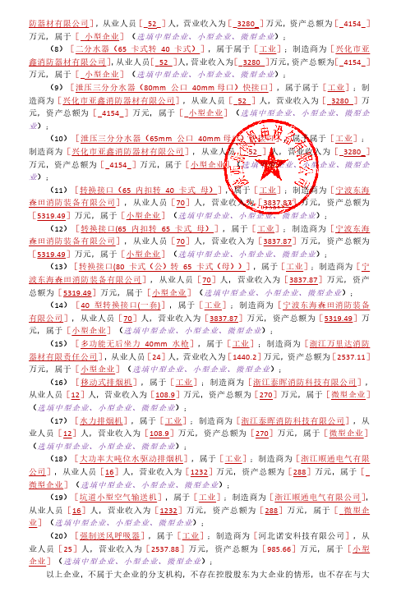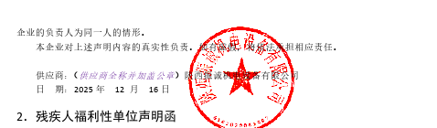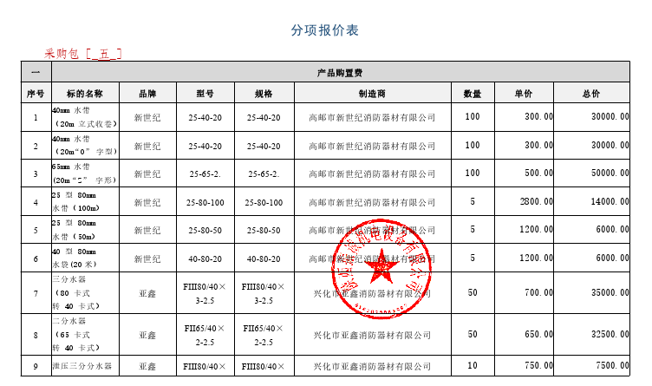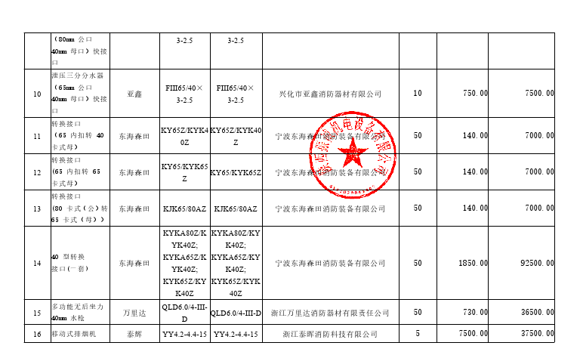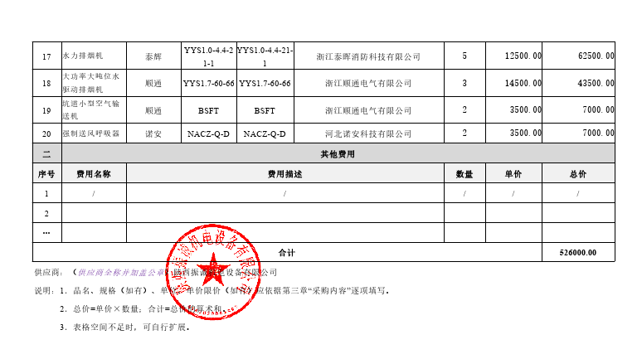

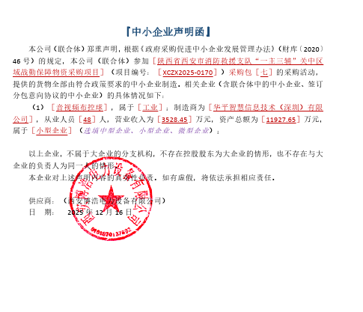
采购包七

